
Jaarkalender 2025-2026

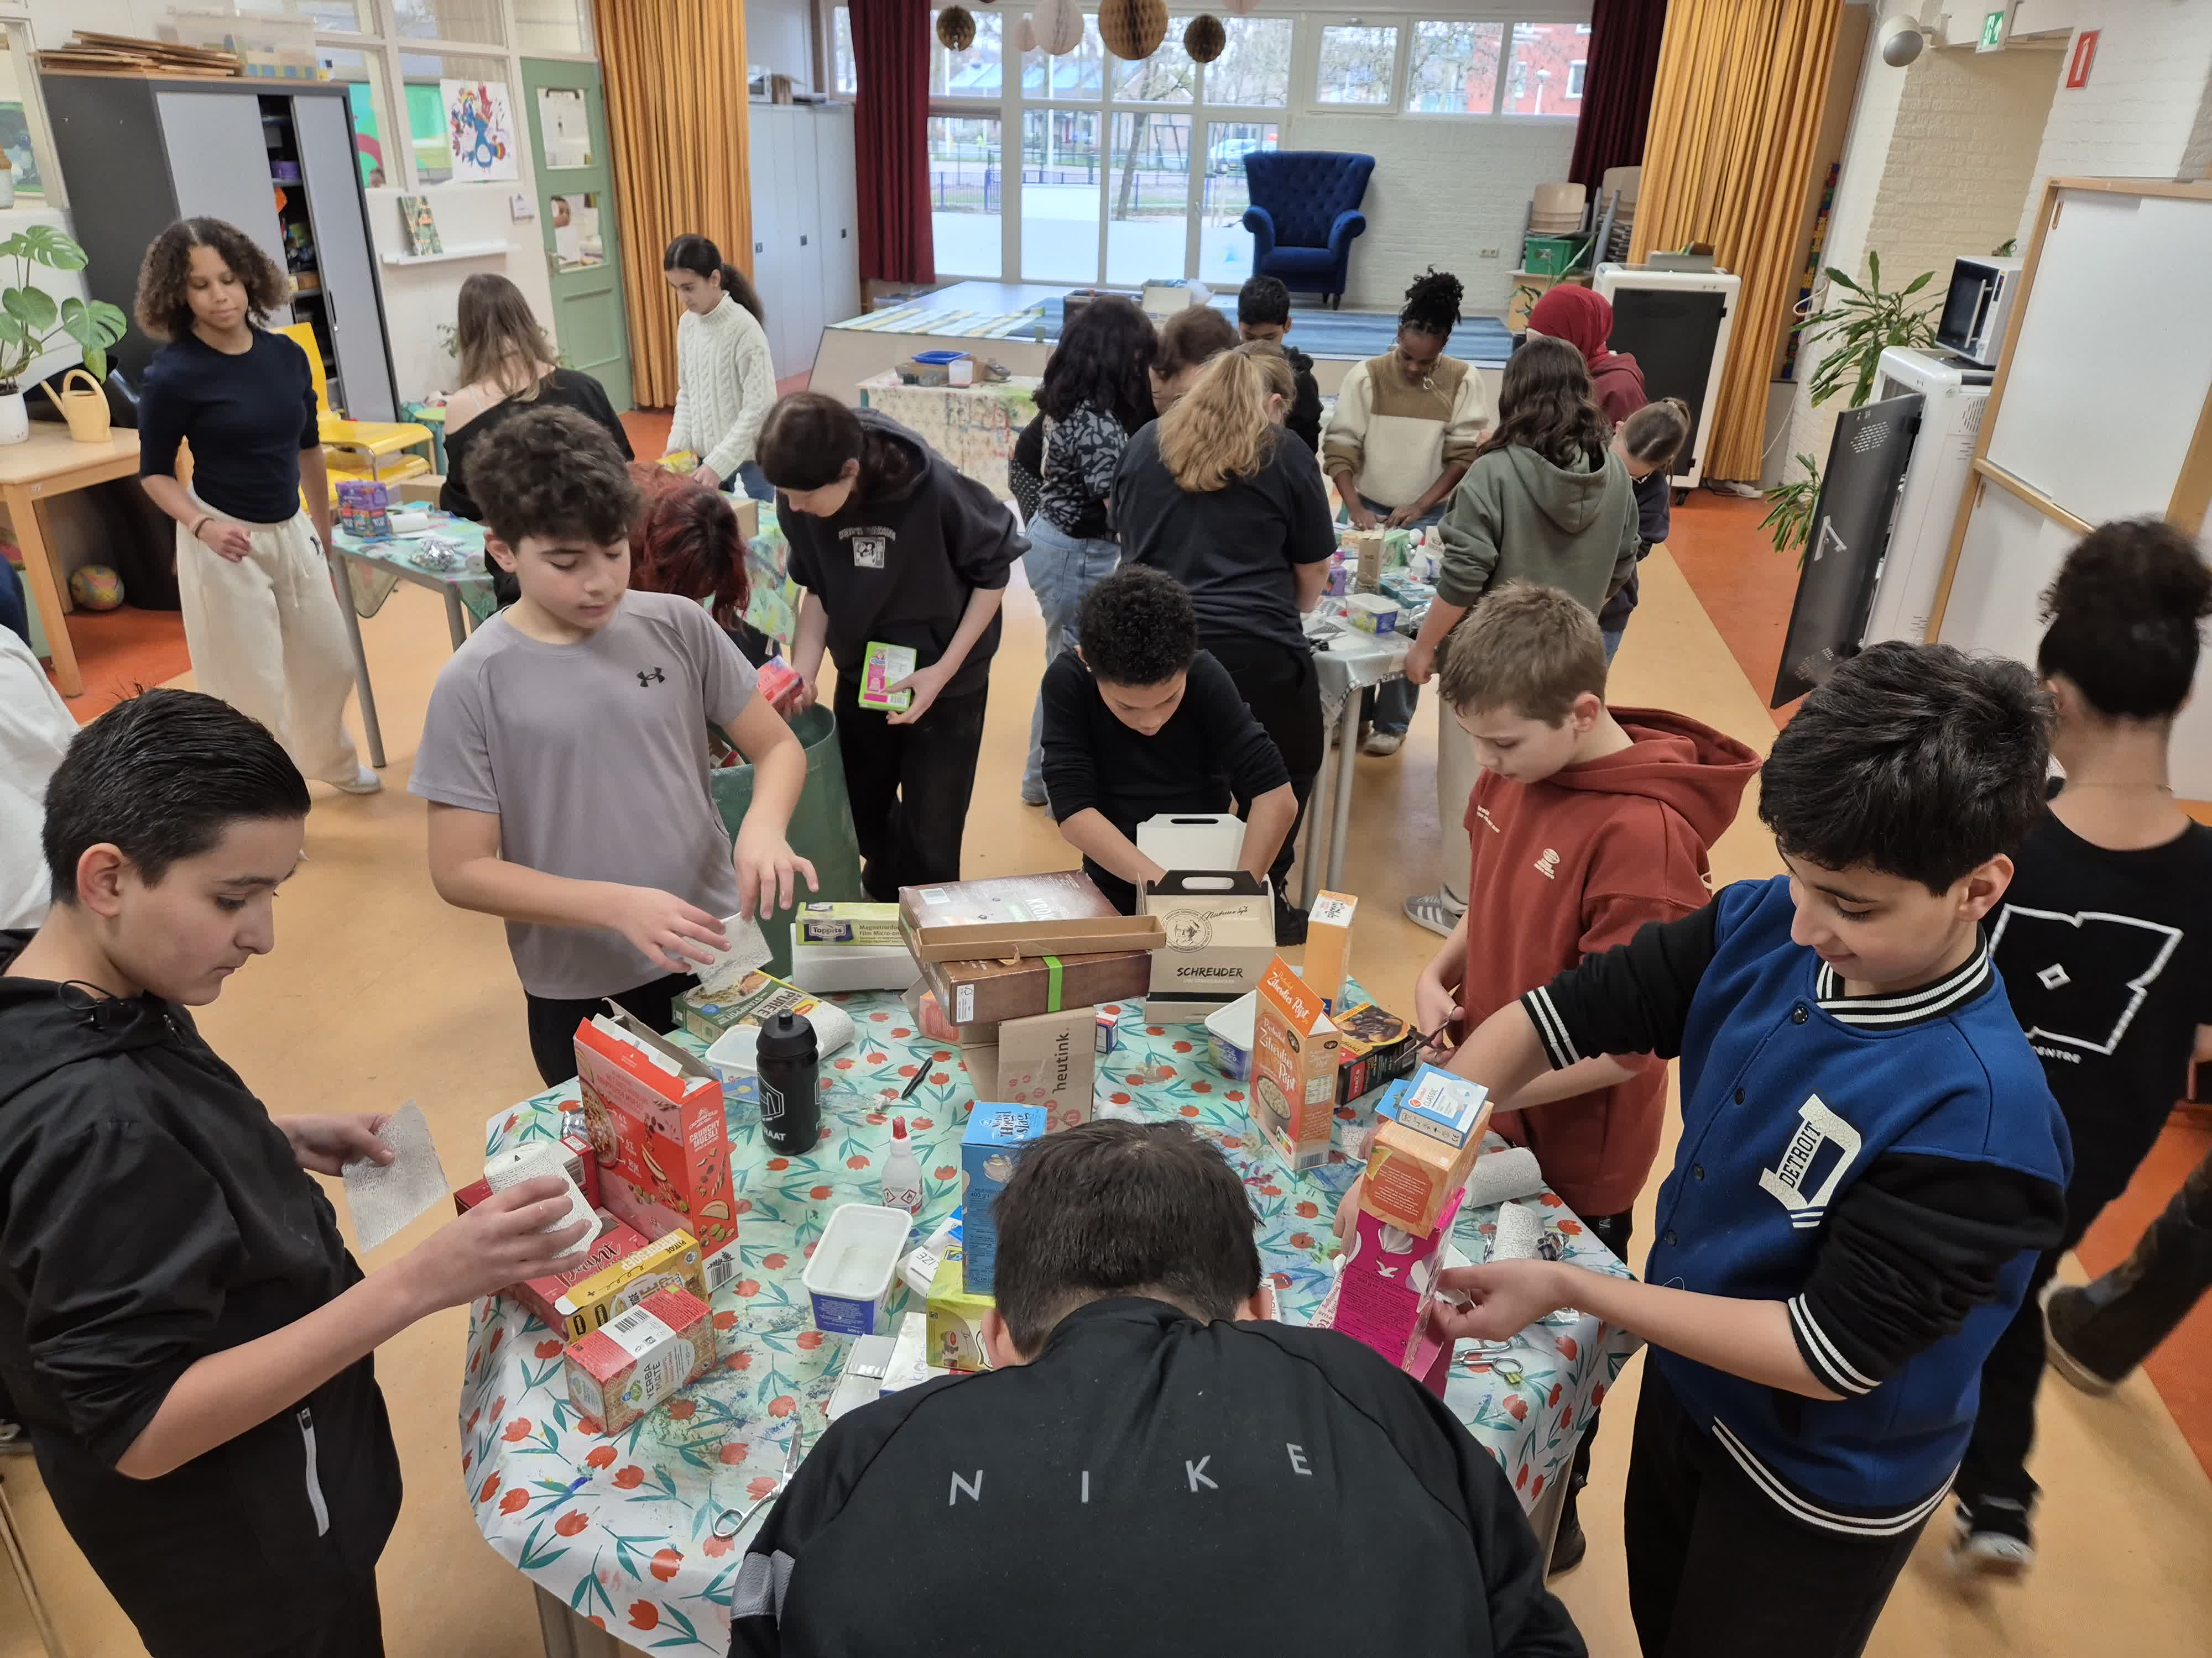

AUGUSTUS 2025
Zondag | 24 | Zomervakantie
Maandag | 25 | Start schooljaar 2025-2026. Start Gouden Weken. KiVa thema 1.
Dinsdag | 26
Woensdag | 27
Donderdag | 28 | Inschrijven kindgesprekken via Parro
Vrijdag | 29 | Start NKC-thema 1: ‘Blijf bij jezelf’
Zaterdag | 30
Zondag | 31

SEPTEMBER 2025
Maandag | 01
Dinsdag | 02
Woensdag | 03 | 14.00-15.00: Infomiddag gr. 1-2.
Donderdag | 04 | 14.00-15.00: Infomiddag gr. 3-4. 19.00-20.00: Infoavond gr. 5-6 en 7-8.
Vrijdag | 05
Zaterdag | 06
Zondag | 07
Maandag | 08
Dinsdag | 09
Woensdag | 10
Donderdag | 11 | 14.30-16.00: MR vergadering
Vrijdag | 12 | Schoolreisjes groep 1 t/m 6
Zaterdag | 13
Zondag | 14
Maandag | 15 | Kindgesprekken
Dinsdag | 16 | Kindgesprekken
Woensdag | 17 | Kindgesprekken
Donderdag | 18 | Kindgesprekken
Vrijdag | 19 | Kindgesprekken
Zaterdag | 20
Zondag | 21
Maandag | 22 | KiVa thema 2
Dinsdag | 23
Woensdag | 24
Donderdag | 25
Vrijdag | 26
Zaterdag | 27
Zondag | 28
Maandag | 29
Dinsdag | 30
OKTOBER 2025
Woensdag | 01 | Start Kinderboekenweek, thema: ‘Vol avontuur!’
Donderdag | 02
Vrijdag | 03
Zaterdag | 04
Zondag | 05 | Dag van de leraar
Maandag | 06
Dinsdag | 07
Woensdag | 08
Donderdag | 09 | Screening logopedie groep 2
Vrijdag | 10 | Afsluiting Kinderboekenweek. Voorleeswedstrijd.
Zaterdag | 11
Zondag | 12
Maandag | 13
Dinsdag | 14
Woensdag | 15
Donderdag | 16 | 16.00-17.30: VO-voorlichting (gr 7-8). Locatie: De Wieden
Vrijdag | 17 | Afsluiting thema 1: ‘Blijf bij jezelf’
Zaterdag | 18
Zondag | 19
Maandag | 20 | Herfstvakantie
Dinsdag | 21 | Herfstvakantie
Woensdag | 22 | Herfstvakantie
Donderdag | 23 | Herfstvakantie
Vrijdag | 24 | Herfstvakantie
Zaterdag | 25
Zondag | 26
Maandag | 27 | Studiedag. Leerlingen vrij.
Dinsdag | 28 | Start thema 2: ‘Steeds meer mensen’. KiVa thema 3
Woensdag | 29 | Verkiezingen Tweede Kamer
Donderdag | 30 | 16.00-20.00: VO-scholenmarkt - Centre Court Landstede (gr. 7-8)
Vrijdag | 31
NOVEMBER 2025
Zaterdag | 01
Zondag | 02
Maandag | 03
Dinsdag | 04
Woensdag | 05
Donderdag | 06
Vrijdag | 07
Zaterdag | 08
Zondag | 09
Maandag | 10
Dinsdag | 11
Woensdag | 12 | Handbaltoernooi groep 5-6 (ovb)
Donderdag | 13
Vrijdag | 14
Zaterdag | 15
Zondag | 16
Maandag | 17 | School versieren voor Sinterklaas
Dinsdag | 18
Woensdag | 19
Donderdag | 20
Vrijdag | 21
Zaterdag | 22
Zondag | 23
Maandag | 24 | KiVa thema 4
Dinsdag | 25
Woensdag | 26
Donderdag | 27
Vrijdag | 28
Zaterdag | 29
Zondag | 30
DECEMBER 2025
Maandag | 01
Dinsdag | 02
Woensdag | 03
Donderdag | 04 | Sinterklaasfeest
Vrijdag | 05
Zaterdag | 06
Zondag | 07
Maandag | 08 | School versieren voor Kerst.
Dinsdag | 09
Woensdag | 10
Donderdag | 11 | 14.30-16.00: MR vergadering
Vrijdag | 12 | Afsluiting thema 2: ‘Steeds meer mensen’
Zaterdag | 13
Zondag | 14
Maandag | 15
Dinsdag | 16
Woensdag | 17
Donderdag | 18 | Kerstfeest en kerstdiner
Vrijdag | 19 | Leerlingen 12.00 uur vrij
Zaterdag | 20
Zondag | 21
Maandag | 22 | Kerstvakantie
Dinsdag | 23 | Kerstvakantie
Woensdag | 24 | Kerstvakantie
Donderdag | 25 | Kerstvakantie. 1e Kerstdag
Vrijdag | 26 | Kerstvakantie. 2e Kerstdag
Zaterdag | 27
Zondag | 28
Maandag | 29 | Kerstvakantie
Dinsdag | 30 | Kerstvakantie
Woensdag | 31 | Kerstvakantie
JANUARI 2026
Donderdag | 01 | Kerstvakantie
Vrijdag | 02 | Kerstvakantie
Zaterdag | 03
Zondag | 04
Maandag | 05 | Start thema 3: ‘Sapiens’. Start NKC-thema 5.
Dinsdag | 06
Woensdag | 07
Donderdag | 08
Vrijdag | 09 | 13.30-14.30: Nieuwjaarstoost met ouders
Zaterdag | 10
Zondag | 11
Maandag | 12 | Deze week: gesprekken definitief schooladvies groep 8
Dinsdag | 13
Woensdag | 14
Donderdag | 15
Vrijdag | 16
Zaterdag | 17
Zondag | 18
Maandag | 19
Dinsdag | 20
Woensdag | 21 | Start Nationale Voorleesdagen
Donderdag | 22
Vrijdag | 23
Zaterdag | 24
Zondag | 25
Maandag | 26
Dinsdag | 27
Woensdag | 28
Donderdag | 29
Vrijdag | 30 | Studiedag. Leerlingen vrij.
Zaterdag | 31

FEBRUARI 2026
Zondag | 01 | Einde Nationale Voorleesdagen
Maandag | 02 | Kiva thema 6.
Dinsdag | 03 | Doorstroomtoets groep 8
Woensdag | 04 | Doorstroomtoets groep 8
Donderdag | 05
Vrijdag | 06
Zaterdag | 07
Zondag | 08
Maandag | 09 | Inschrijven kindgesprekken via Parro
Dinsdag | 10
Woensdag | 11
Donderdag | 12 | 14.30-16.00: MR vergadering
Vrijdag | 13
Zaterdag | 14
Zondag | 15
Maandag | 16
Dinsdag | 17 | Start Ramadan
Woensdag | 18 | Badmintontoernooi groep 5-6 (ovb)
Donderdag | 19 | Rapporten mee
Vrijdag | 20 | Afsluiting thema 3: ‘Sapiens’.
Zaterdag | 21
Zondag | 22
Maandag | 23 | Voorjaarsvakantie
Dinsdag | 24 | Voorjaarsvakantie
Woensdag | 25 | Voorjaarsvakantie
Donderdag | 26 | Voorjaarsvakantie
Vrijdag | 27 | Voorjaarsvakantie
Zaterdag | 28
MAART 2026
Zondag | 01
Maandag | 02 | Kindgesprekken. Start thema 4: ‘Spannende verbindingen’.
Dinsdag | 03 | Kindgesprekken
Woensdag | 04 | Kindgesprekken. Voetbaltoernooi groep 5-8
Donderdag | 05 | Kindgesprekken
Vrijdag | 06 | Kindgesprekken
Zaterdag | 07
Zondag | 08
Maandag | 09 | KiVa thema 7
Dinsdag | 10
Woensdag | 11
Donderdag | 12
Vrijdag | 13
Zaterdag | 14
Zondag | 15
Maandag | 16
Dinsdag | 17
Woensdag | 18
Donderdag | 19 | Einde Ramadan
Vrijdag | 20 | Suikerfeest
Zaterdag | 21
Zondag | 22
Maandag | 23
Dinsdag | 24
Woensdag | 25
Donderdag | 26 | 14.30-16.00: MR vergadering
Vrijdag | 27
Zaterdag | 28
Zondag | 29
Maandag | 30
Dinsdag | 31
APRIL 2026
Woensdag | 01
Donderdag | 02
Vrijdag | 03 | Goede Vrijdag. Leerlingen vrij. Studiedag 4
Zaterdag | 04
Zondag | 05 | 1e Paasdag
Maandag | 06 | 2e Paasdag. Vrij
Dinsdag | 07 | KiVa thema 8
Woensdag | 08
Donderdag | 09
Vrijdag | 10
Zaterdag | 11
Zondag | 12
Maandag | 13
Dinsdag | 14
Woensdag | 15
Donderdag | 16 | Afsluiting thema 4: ‘Spannende verbindingen!’
Vrijdag | 17 | Koningsspelen
Zaterdag | 18
Zondag | 19
Maandag | 20 | Meivakantie
Dinsdag | 21 | Meivakantie
Woensdag | 22 | Meivakantie
Donderdag | 23 | Meivakantie
Vrijdag | 24 | Meivakantie
Zaterdag | 25
Zondag | 26
Maandag | 27 | Meivakantie
Dinsdag | 28 | Meivakantie
Woensdag | 29 | Meivakantie
Donderdag | 30 | Meivakantie
MEI 2026
Vrijdag | 01 | Meivakantie
Zaterdag | 02
Zondag | 03
Maandag | 04 | Dodenherdenking. Leerlingen vrij
Dinsdag | 05 | Bevrijdingsdag. Vrij
Woensdag | 06 | Start thema 5: ‘Recht op leven’.
Donderdag | 07 | 14.30-16.00: MR vergadering
Vrijdag | 08
Zaterdag | 09
Zondag | 10
Maandag | 11 | KiVa thema 9
Dinsdag | 12
Woensdag | 13
Donderdag | 14 | Hemelvaartsdag. Vrij
Vrijdag | 15 | Dag na Hemelvaart. Leerlingen vrij.
Zaterdag | 16
Zondag | 17
Maandag | 18 | Schoolfotograaf
Dinsdag | 19
Woensdag | 20 | Schoolkorfbaltoernooi. Groep 3-8
Donderdag | 21
Vrijdag | 22
Zaterdag | 23
Zondag | 24 | 1e Pinksterdag
Maandag | 25 | 2e Pinksterdag. Vrij
Dinsdag | 26
Woensdag | 27 | Offerfeest 2026
Donderdag | 28
Vrijdag | 29
Zaterdag | 30
Zondag | 31

JUNI 2026
Maandag | 01 | Avond4daagse. Inschrijven kindgesprekken via Parro.
Dinsdag | 02 | Avond4daagse
Woensdag | 03 | Avond4daagse
Donderdag | 04 | Avond4daagse
Vrijdag | 05 | Avond4daagse
Zaterdag | 06
Zondag | 07
Maandag | 08 | Studiedag. Leerlingen vrij.
Dinsdag | 09 | KiVa thema 10
Woensdag | 10 | Schoolkamp groep 7-8. Voetbaltoernooi groep 3-4.
Donderdag | 11 | Schoolkamp groep 7-8. Rapporten mee.
Vrijdag | 12 | Schoolkamp groep 7-8.
Zaterdag | 13
Zondag | 14
Maandag | 15 | Kindgesprekken
Dinsdag | 16 | Kindgesprekken
Woensdag | 17 | Kindgesprekken
Donderdag | 18 | Kindgesprekken. 14.30-16.00: MR vergadering
Vrijdag | 19 | Kindgesprekken
Zaterdag | 20
Zondag | 21
Maandag | 22
Dinsdag | 23
Woensdag | 24
Donderdag | 25
Vrijdag | 26 | Afsluiting thema 5: ‘Recht op leven’
Zaterdag | 27
Zondag | 28
Maandag | 29 | Musical groep 7-8
Dinsdag | 30

JULI 2026
Woensdag | 01 | Kijken in de nieuwe groep
Donderdag | 02 | Picknick
Vrijdag | 03 | 12.00: Start zomervakantie
Zaterdag | 04
Zondag | 05
Maandag | 06 | Zomervakantie t/m 16 augustus

